ASSUNTO :. INDICO PARA QUE O DEPARTAMENTO COMPETENTE, REALIZE LIMPEZA NO PRÉDIO DO ANTIGO CENTRO DE SAÚDE LOCALIZADO NA AVENIDA SANTO ANTÔNIO.

DESPACHO

SALA DAS SESSÕES ____/____/_____

PRESIDENTE DA MESA

INDICAÇÃO Nº 962, DE 2018

SENHOR PRESIDENTE,
SENHORES VEREADORES,

INDICO ao Exmo Senhor Prefeito Municipal para que o departamento competente, realize limpeza no prédio do antigo centro de saúde localizado na Avenida Santo Antônio.
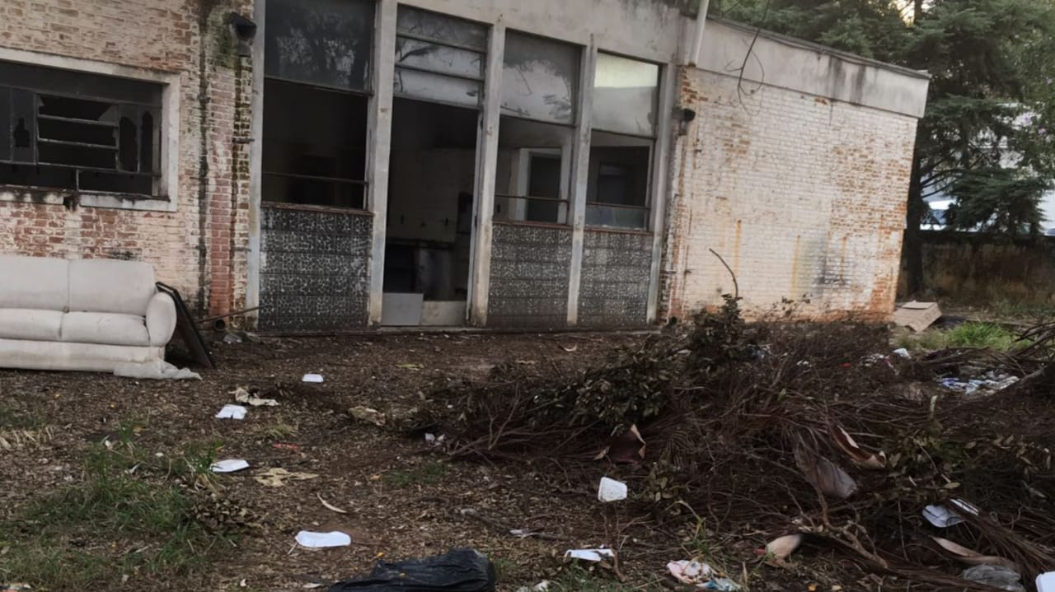

SALA DAS SESSÕES “VEREADOR SANTO RÓTOLLI”, aos 24 de agosto de 2018.

VEREADOR LUIS ROBERTO TAVARES

